

**Pour être bien identifié, pensez à vous munir d’une pièce d’identité valide pour chaque rendez-vous avec un professionnel de santé.**

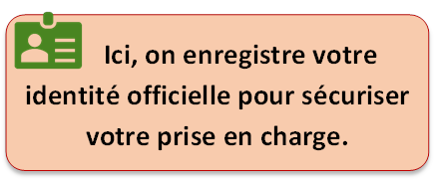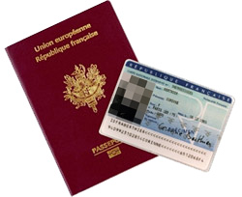

***Et vous ?***

***Etes-vous sûr(e) de connaître votre identité officielle ?***

C’est votre nom de naissance, tel qu’il apparaît sur vos actes d’état civil (acte de naissance, passeport, carte d’identité…)

C’est celle inscrite sur votre pièce d’identité

C’est le nom d’époux ou d’épouse, enregistré sur la pièce d’identité

Votre prénom :

Votre prénom d’usage : naissance :

Votre nom de famille :

Votre nom d’usage : naissance :

Votre date de naissance :

Il s’agit de votre premier prénom de naissance (il apparait avant une virgule sur les documents d’identité récents)

C’est le prénom que vous utilisez, différent de celui de naissance (à faire de préférence enregistrer sur vos documents officiels

**Documents d’identité valides** :   
carte nationale d’identité,   
passeport,   
titre de séjour,   
acte de naissance…

Pour le savoir, inscrivez ici vos identifiants tels qu’ils sont enregistrés dans l’état civil :

Ces traits d’identité sont ceux qui seront enregistrés sur vos documents médicaux, en application du ***Référentiel de bonne pratique en matière d’identitovigilance en Nouvelle-Aquitaine***.

Ils garantissent des échanges sécurisés d’informations entre les professionnels de santé qui vous accompagnent.

**En cas d’erreur, faites corriger rapidement vos identifiants auprès de l’état civil de votre commune.**

**Attention :** la carte vitale n’est pas un document d’identité valide !